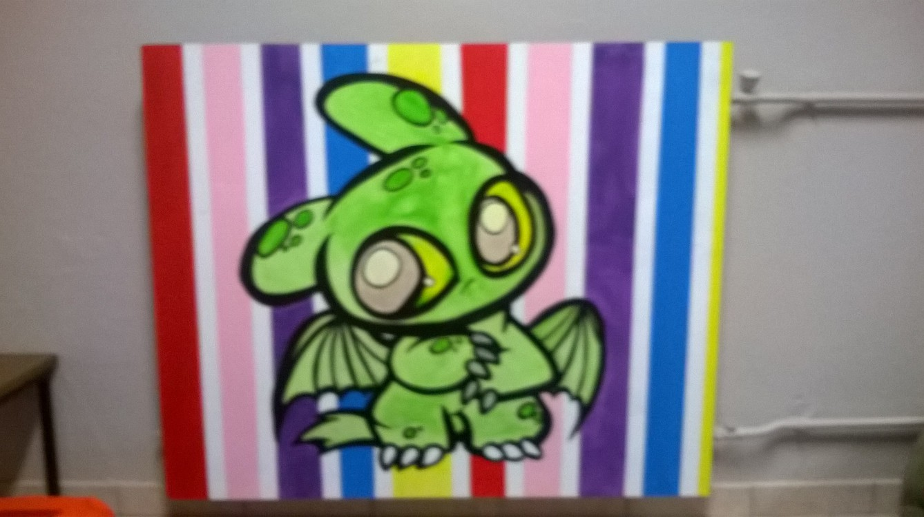
QuARTier Libre 2.0
Chantiers Loisirs Jeunes
Association des Utilisateurs du Centre Social « Blanche Haye » - Longwy

Porteur du projet

Centre Social CAF Blanche Haye Adresse du siège social
16, avenue André Malraux
54 400 - LONGWY
03.82.23.18.08.

Personne chargée du projet

Nadège KESSAL - Animatrice socioéducative
03.82.23.18.08.
cslcafkessal@gmail.com

Action

Lieux d’interventions : LONGWY - Quartiers Voltaire, 8 Mai 45 et Gouraincourt
Période : Janvier 2016 à Décembre 2016
Champs d’action : Citoyenneté et animation locale/Environnement et développement durable

Identification ADMINISTRATIVE

Association des Utilisateurs du Centre Social CAF « Blanche Haye »
16, avenue André Malraux-54400-LONGWY
Représentant légal : Jean Claude DEHLINGER en qualité de Président
Situation juridique : Association loi 1901
Numéro Siret : 78330325800017
Déclarée en sous-préfecture de Briey : le 9 avril 1965
Association agréée Jeunesse et Education Populaire : N° 54-2054

Eléments de contexte

Au cœur du quartier Voltaire de Longwy, le centre social CAF Blanche Haye développe des actions transversales, participatives et pluri générationnelles. Il a pour mission de rendre les habitants moteurs face aux défis et enjeux contemporains.
La requalification (2012-2016) du quartier Voltaire marquera son histoire à laquelle les habitants sont étroitement associés. Physiquement ancré au sein du quartier, à partir duquel il développe ses actions, le Centre Social CAF de Longwy revendique la nécessité de rendre les jeunes acteurs des mutations de leur ville et de leur quartier.
Cette année 2016 matérialise cette transformation avec la destruction du bâtiment Baudelaire suivi de celle du bâtiment Voltaire. Des travaux de rénovation ont débuté sur le bâtiment Poussin. Egalement, la Mairie de Longwy démarre des réflexions, avec le bailleur social MMH, autour des aménagements extérieurs du quartier. Nous souhaitons les impliquer dans ce projet.
En 2016, nous terminerons les chantiers de rénovation des bancs et ainsi nous continuerons à participer à la préservation des espaces collectifs du quartier. Egalement, les jeunes participeront au fleurissement du quartier. Associer les jeunes à l'embellissement du quartier Voltaire est un moyen de les sensibiliser au respect et à la préservation de leur environnement naturel et bâti.
Dans ce projet, il est question d’embellissement et d’amélioration du cadre de vie. Au cours de l’année 2015, nous avons bâti un projet collectif autour de l’art. Ce fut une réussite à tous niveaux : implication des jeunes et des habitants, présence partenariale, qualité des résultats créatifs, animation et création de liens au sein du quartier… Chacun des acteurs et spectateurs satisfaits est dans l’attente du renouvellement de ces actions. C’est pour toutes ces raisons que nous réitérons cette année encore.

Objectifs de l’action

Objectif principal

- Permettre aux jeunes de s’investir dans et pour leur lieu de vie : « Participation citoyenne»

Objectifs opérationnels

- Favoriser la rencontre entre les jeunes
- Sensibiliser et responsabiliser les jeunes à leur environnement
- Permettre l’investissement des jeunes dans une démarche projet sur le territoire

Programme des actions

Le quartier Voltaire avec Meurthe et Moselle Habitat.

Rénovation des bancs / lessivage des murs intérieurs de la tour Turenne / fleurissement du quartier / Embellissement Ecole Mansart

Le centre social Blanche Haye de Longwy et la Mission Locale travailleront en partenariat pour repérer et mobiliser les jeunes de 16 à 18 ans, issus en majorité du quartier voltaire.
Construit entre 1956 et 1968, le quartier Voltaire connaît depuis 2012, une transformation à travers la requalification dont l’objectif est de « le dynamiser, le valoriser, le transformer en profondeur de manière durable en intervenant notamment sur sa composante».
Il s'agit de démontrer que la construction de ces espaces est réalisée pour tous et par tous. Cette action, visible par les habitants du quartier et valorisante pour les jeunes du même quartier, contribue à construire une image positive de la nouvelle génération participant à l’entretien des parties collectives. Il s’agit d'offrir aux jeunes un premier cadre où seront travaillés l’apprentissage de la vie collective et le travail en groupe. Ainsi, les participants pourront acquérir des compétences en termes de savoir, savoir-être et savoir-faire à travers leur participation.
Les jeunes en décrochage scolaire seront prioritaires pour participer à ces actions. Résidants du quartier, ils connaissent bien cet environnement et il est valorisant pour eux de participer à l’embellissement d’espaces qui leur sont familiers. Un travail de repérage et de mobilisation des jeunes du quartier devra être mené en partenariat.

Les chantiers et l’accompagnement des participants sont basés sur deux volets :
L’aspect éducatif de par l’approche qui sera axée sur la gestion collective d’un projet par l’ensemble des participants et les aspects comportementaux qu’ils devront observer (respect des horaires, du matériel, des intervenants, des habitants, de l’organisation du chantier…). Il s’agit également de sensibiliser les jeunes au respect des espaces de vie collective en participant à leur entretien et leur embellissement.
L’insertion sociale et professionnelle : les chantiers comportent également des phases d’apprentissage et de savoir-faire nécessaires à la réalisation de ces derniers. La phase de recrutement pour participer au chantier est un bon exercice d’entrée dans la vie professionnelle avec la présentation d’un CV et l’exposé des motivations du participant pour prendre part à l’action. Ces chantiers, qui exigent rigueur, régularité et précision dans les tâches exécutées, constituent une bonne préparation à l’entrée dans la sphère professionnelle.
L’action sera coordonnée par moi-même, animatrice socioéducative du Centre Social CAF de Longwy pour ses parties administrative, partenariale, budgétaire et logistique (projets, bilans, achat du matériel, répartition des travaux, coordination des groupes de jeunes…). Aussi, je serai en charge de l’accompagnement social des jeunes. Nous serons présents sur l’ensemble des temps de chantier pour assurer le suivi pédagogique. Un animateur technique, professionnel de l’Association Intermédiaire du Pays Haut, sera présent pour ces travaux : rénovation de bancs publics et lessivage de 12 étages. Il encadrera les jeunes pendant ces travaux.
Ces chantiers sont le fruit d’une réflexion collective menée en concertation avec Meurthe et Moselle Habitat. Parallèlement à cela, dans le cadre du CLAS, une enseignante des ULIS (anciennement CLIS) est venue rendre visite à certains de ses élèves inscrits. En découvrant la salle lecture, Madame Boustol a félicité le travail des jeunes trouvant l’idée des panneaux artistiques ingénieuse et esthétique. Afin d’égayer l’école Mansart et dans un souci de transversalité de nos actions en interne, nous avons réalisé 4 panneaux, un pour 3 classes dont les ULIS et un pour l’entrée. Cette action sera reconduite au vu de l’enthousiasme des jeunes qui l’ont réalisée et de l’engouement des enfants qui en ont bénéficié.
Les chantiers seront réalisés sur les périodes de vacances scolaires. Six à huit jeunes seront mobilisés pour chaque période et chaque action : rénovation des derniers bancs restants, le lessivage des 12 étages de la tour Turenne, le fleurissement du quartier et l’embellissement de l’Ecole Mansart.

chantier d’expressions

Nous souhaitons accompagner les jeunes qui développent de nouvelles formes d’expression en favorisant leur mobilité sur le quartier et la ville. Certains jeunes, déjà sensibilisés, viennent chercher des compétences au Centre Social pour la pratique du dessin et de la peinture. Les jeunes ayant participé au projet QuARTier Libre en 2015 attendent avec impatience la prochaine action artistique.
Démystifier l’art en tissant des liens avec l’autre, constitue une stratégie visant à élargir la sensibilité du public jeune face à l’art mais également toute la population environnante. L’expérience 2015 a été à la fois constructive et instructive. Cette expérience a réuni des points de vue distincts et fut unique par son approche et son résultat.

Démocratiser l’art en développant progressivement des rapports plus étroits répond à l’objectif d’expérimentation, une pratique pouvant s’inscrire dans la vie quotidienne et devenir un moteur de créativité dans leur environnement.

Parallèlement, il s’agit d’une action qui répondra à plusieurs attentes et/ou besoins :
- Demande directe émanant de jeunes et des habitants
- Embellissement des biens collectifs
- Participation à la vie locale
- Animation en direction des habitants

Déroulement du chantier artistique

Ce chantier alliera technique et créativité. L’implication des jeunes est la base de ce projet collectif. Ce sont eux qui inventeront les croquis des futures œuvres. Pour plus d’inspiration, nous leur ferons découvrir plusieurs artistes et œuvres connues (ou moins connues) sans les enfermer dans un cadre.
Ce chantier se déroulera durant plusieurs semaines. Il sera encadré par des artistes qualifiés.
Concernant les techniques utilisées, nous proposons toutes formes d’expressions artistiques : peinture, sculpture, collage, structures métalliques, assemblage, graff, photo…
Ce chantier aboutira à une exposition mobile. L’idée étant de dynamiser les lieux d’habitation et de vie, les travaux seront exposés dans le quartier Voltaire et bougeront au quotidien sur une période donnée. Ces œuvres ont une vocation éphémère seulement il se peut que les résultats soient exposés ensuite, dans d’autres lieux. Nous veillerons bien, cette année à ce que les œuvres soient aisément transportables.
Un vernissage, organisé en lien direct avec les familles des jeunes concernés, permettra la valorisation du travail des jeunes aussi auprès des partenaires institutionnels déjà en attente.
A l’image du replacement des bancs par les familles du quartier, ces dernières pourront participer à la disposition des créations dans le quartier avec les jeunes (travail transversal engagé avec les CESF du Centre Social).

Mise en œuvre

Moyens matériels

- 1 véhicule 9 places mis à disposition par la CAF
- Matériel d’art plastique
- Matériel de rénovation et de construction
- Atelier menuiserie du Centre Social
- 1 salle du Centre Social de Longwy

Moyens humains (Intervenants dans la mise en œuvre de l’action) :

- Une animatrice socioéducative
- Animateurs techniques professionnels de l’Association Intermédiaire du Pays Haut
- Animateurs artistiques
Proposer / construire une action éducative globale

Les sites où se situeront les actions sont un support éducatif, ils constituent des lieux d’apprentissages variés. Les thématiques abordées vont au-delà de l’éducation à l’environnement, même si cet aspect occupera une place importante.

Construire collectivement

La gestion globale des espaces est le fruit d’un travail collectif, dont la réussite dépend de l’implication de chacun. Ainsi les différents publics et partenaires sur les sites pourront réaliser un travail sur le vivre ensemble. La gestion collective d’un projet et les aspects comportementaux pourront être observés par l’ensemble des acteurs. Les lieux d’interventions offrent un espace idéal pour favoriser l’apprentissage d’un comportement respectueux de l’environnement. Ces perspectives devraient être source de motivation pour le groupe. Les observations faites lors des chantiers 2015 nous ont inspiré un nouveau projet lié à la promotion des diversités.

Un support pour favoriser l’apprentissage de la responsabilité collective et de l’autonomie

La prise de conscience de l’ensemble de ces aspects devrait favoriser chez les participants, le respect du travail d’autrui, du matériel commun et des règles collectives élaborées par l’ensemble du groupe. De plus, la vie de groupe s’organise autour de ces espaces avec une organisation collective du travail et une réflexion sur la répartition des tâches.
Nous pensons qu’une expérience associative peut également donner à des jeunes des atouts supplémentaires pour s’insérer dans la vie post-professionnelle. Certains d’entre eux, fréquentant l’espace jeunes, sont déjà dans cette dynamique. Il verbalise leur satisfaction « à aider » lorsqu’ils sollicitent d’eux-mêmes de petites tâches au centre.

Proposer un outil d’accompagnement global

Réalisation collective

Les différents temps de chantiers sont conçus comme des espaces partagés où chacun travaille à une réalisation collective, espace idéal pour appréhender une forme de travail non monétaire favorisant davantage les rencontres entre participants. Les échanges de savoir et de savoir-faire forment un espace structurant. Il pourra aider à apporter une réponse à certains freins quel que soit le public et une réponse à l’isolement des personnes en difficulté ou exclusion sociale. Ce projet a une fonction sociale pour toutes catégories de populations. Son mode de fonctionnement est socialisant et valorisant. Il aide à changer le regard porté sur les jeunes, auteurs de productions collectives.

Les effets de ces outils d’accompagnement

L’organisation globale imposée par les actions et les animations induites pour valoriser les lieux déboucheront elles-mêmes sur des relations socialisantes. De plus, la diversité des tâches permettra d’accueillir un public aux compétences et centres d’intérêts variés, condition indispensable à la création d’une cohésion de groupe. Chacun pourra valoriser une compétence propre. Ces activités provoqueront des moments conviviaux, des rencontres entre jeunes et également d’aller au-devant d’un réseau en construction. Ceci permettra à de nouveaux participants d’intégrer un projet collectif. Chacune des actions prévues participent à trouver une rigueur et une régularité.

L'action chantiers jeunes QuARTier libre 2.0 fera l'objet de contreparties. Ces dernières dépendront du groupe de jeunes impliqués. Nous répondrons au mieux à leurs attentes toujours en lien avec le projet et ses objectifs.

Le public visé

Public cible

Une quarantaine de jeunes « différents »âgés de 12 à 18 ans.

Cible majeure, les jeunes sont les acteurs de premiers rôles sur ce projet.

Les avantages sur ces actions

- Les tâches proposées sont diversifiées.
- Le travail sera valorisé auprès des familles, des partenaires et des habitants.
- Le travail réalisé sur les différents sites est valorisant, structurant et au service de l’ensemble du territoire et des publics.
- L’approche éducative est favorisée, les aménagements et animations se déroulent sur des lieux de vie, où un comportement éco-citoyen peut être favorisé.
- L’approche collective favorise un travail sur des aspects comportementaux.

Les jeunes seront mobilisés sur les périodes de vacances scolaires pour effectuer les travaux et dynamiser les espaces investis.

Public associé au partage

Les familles des jeunes

Les familles seront informées du projet par le biais de documents et d’une réunion d’information. Elles seront invitées à chaque réception de chantier et au vernissage de l’exposition mobile.
Des animations auront lieu ponctuellement, les familles auront la possibilité de profiter pleinement des temps d’activités de leurs enfants.
Les familles seront directement impliquées dans la rénovation des bancs du quartier. Ce sont ces familles qui en font usage dès le printemps. Dans ce cadre, ce sont elles qui réfléchiront aux meilleurs emplacements pour les bancs après leur rénovation.

Les habitants

Les jeunes vont s’offrir et offrir, un cadre de vie entretenu et animé.

Partenariat

Nous avons la garantie de travailler avec :
- L’agence MMH
- L’Association Fondation Solange Bertrand
- L’AIPH
- La Mission Locale

Le projet s’inscrit dans un partenariat fort. Des rencontres auront lieu pour préparer les actions, assurer son suivi et son évaluation.
Un bilan régulier sera également réalisé avec les partenaires locaux pour évaluer l’impact de cette action collective sur le parcours de vie des jeunes.

Ce projet s’est aussi construit en complémentarité des actions des jeunes que mène la ville. Nous nous entourerons de structures associatives spécialisées et locales, notamment l’AIPH et la Fondation Solange Bertrand.

Le bilan

Le bilan s’appuiera sur des critères d’évaluation quantitative et qualitative comme :

- Nombre de jeunes et notamment de jeunes en difficultés touchés
- Nombre de jeunes issus des 2 quartiers.
- Implication des jeunes dans le déroulement du projet (conception des chantiers, respect des horaires, du matériel, des relations aux autres…).
- Impact sur leur environnement (changement ou non des représentations des habitants, des partenaires…).
- Nombre et nature de la mobilisation des jeunes en décrochage, dans leur parcours d’insertion sociale et professionnelle, évaluation en partenariat direct avec la Mission Locale.
- Degré de satisfaction des habitants, des jeunes, et des partenaires, évaluable lors des différentes rencontres.

